Игрушки из подручного материала

Пожарная машина из коробки для обуви
Яркая машинка понравится мальчикам. Возьмите большую коробку из-под обуви, плотно приклейте к ней крышку с помощью клея «Момент», чтобы получился куб. Обклейте красной цветной бумагой. Вырежьте из голубого листа картона имитацию лобового стекла, из коричневого лестницу и 4 колеса, из желтого фары. Приклейте по периметру в нужных местах.

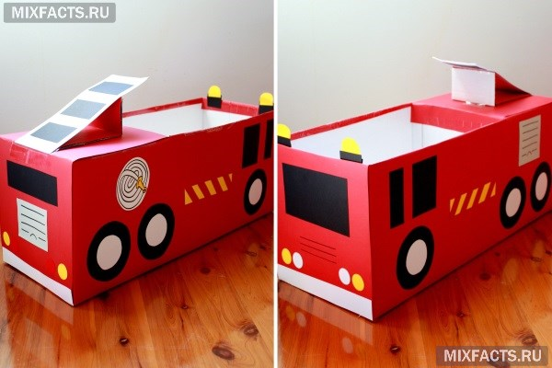
машина

Игровой домик из коробок для бытовой техники
Не выбрасывайте большие картонные упаковки из-под холодильника или стиральной машинки. Из них можно сделать домик, вырезав дверь и окно. Обклейте коробку снаружи и изнутри обоями, повесьте на оконный проем кусочек тюли (занавеску). Если размер упаковки позволяет, разместите внутри мебель. Декор домика ограничивается исключительно вашей фантазией.
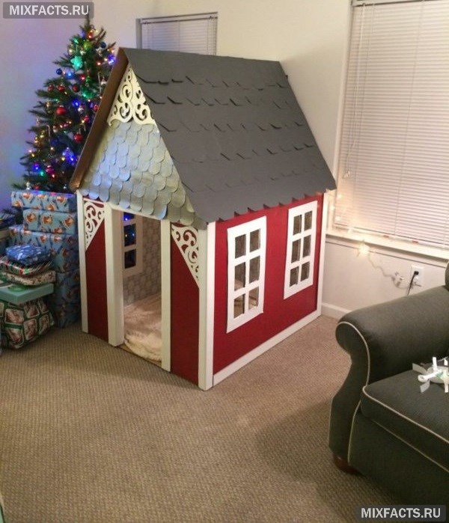
дом

Пальчиковые игрушки из бумаги
Куколки для импровизированного театра забавны и просты в исполнении. Чтобы сделать их, подготовьте:
- бумагу средней плотности разных цветов;
- клей;
- ножницы;
- фломастеры;
- шаблоны.
В интернете вы найдете множество шаблонов «пальчиковых» зверей и птиц. Распечатайте их и перенесите на плотный, эластичный лист бумаги. Вырежьте по контуру и загните по намеченным сгибам. Заклейте швы, если это необходимо, и сверните полоски-основания так, чтобы в них проник палец. Зафиксируйте клеем. По необходимости раскрасьте туловище игрушек яркими фломастерами.
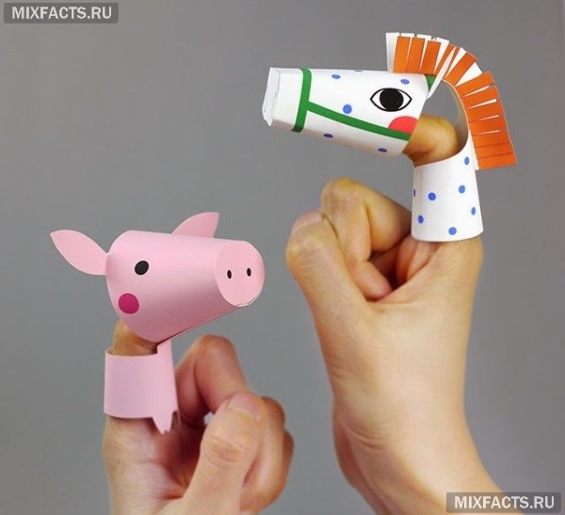

Игрушки из еловых и сосновых шишек
Наберите в лесу еловых и сосновых шишек разного диаметра. Они должны быть плотными, не старыми. По желанию основание покрывают краской, дают ей время полностью высохнуть. Ветки станут ногами или лапами, их крепят к основанию на клей, из пластилина формируют глаза, клюв и другие элементы. Творческие родители делают мордочки животным из фетра, наряжают зверей в маленькие вязаные шапочки и накидки.
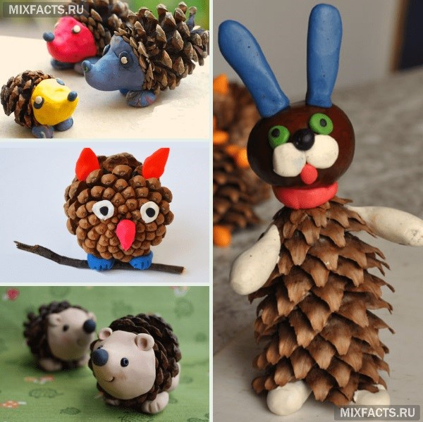
из шишек

Цыпленок из помпонов
Если в вашем шкафу завалялись помпоны от старых шапок, потратьте 15 минут на изготовление милого и забавного цыпленка. Для его создания вам понадобятся:
- 2 помпона (побольше и поменьше);
- картон;
- черный фломастер;
- клей;
- ножницы.
Сначала сделайте клюв, крылья и глаза. Вырежьте из картона маленький прямоугольник. Согните заготовку пополам, отрежьте в форме треугольника. Это станет клювом. Два овала с нарисованными черными зрачками - глаза птенца. Крылышки вырезают из двух прямоугольников по произвольному эскизу. Они должны сочетаться с диаметром помпона, который станет туловищем. Соберите цыпленка. Склейте клеем помпоны, затем прикрепите глаза, крылья и клюв.
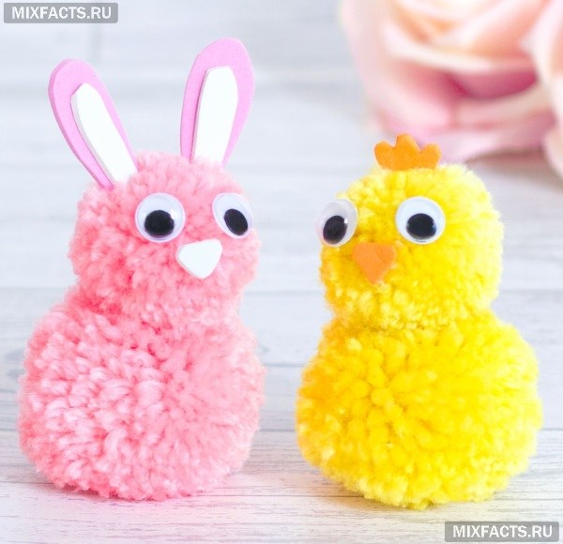
из помпонов

Кормушка из тыквы
Необычная кормушка – яркое украшение участка, на котором гуляют малыши в детском саду. Для ее изготовления возьмите:
- круглую тыкву небольшого размера;
- две деревянные перекладины, которые выдержат вес плода;
- проволоку;
- семечки и пшено.
Разрежьте оранжевый овощ пополам, удалите семена. С четырех сторон в шкурке вырежьте отверстия, в которые впоследствии поместите палочки. Облегчит задачу дрель, но в этом случае нужна сноровка, лучше подключить к изготовлению папу. Два отверстия нужно сделать друг напротив друга на одной высоте, другие два чуть ниже, также напротив. Таким образом, одна перекладина будет выше другой. Надежно зафиксируйте проволоку на каждой перекладине, сверху соедините их так, чтобы кормушку можно было повесить на дерево. Наполните ее лакомством для птиц. Дети с удовольствием будут пополнять емкость во время прогулок и наблюдать за пернатыми.
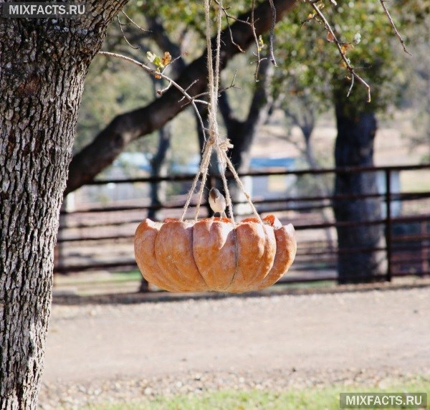
кормушка

Посуда для кукол из скорлупы орехов
Не выкидывайте скорлупки грецких орехов или макадамии. Из них можно смастерить чайный кукольный сервиз. Также для этой цели подойдут шляпки крупных желудей. Дополнительно понадобится фиксирующий клеевой пистолет и кусочки березовой коры. Просто склейте 2 половинки скорлупок так, чтобы одна служила устойчивым основанием, а вторая имитировала чашку. Из тонких полосок березовой коры сделайте ручки, посадите их на клей и зафиксируйте на «чашке».
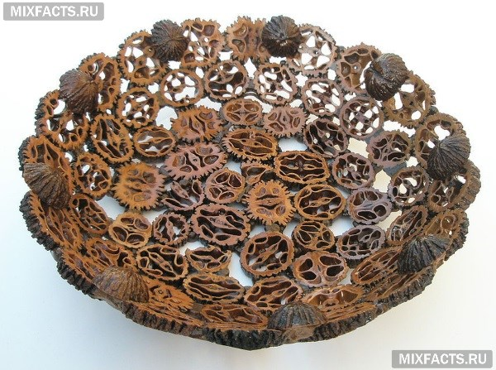
их скорлупок

Животные из пластиковых бутылок
Если в вашем доме скопились пластиковые бутылки из-под воды, сделайте из них игрушки в детский сад. Они порадуют детей и сохранят природу. Для их изготовления понадобятся:
- четное число пластиковых «полторашек»;
- грунтовка;
- акрил разных цветов;
- горячий клей.
Обрежьте одну бутылку на 10 см выше дна, вторую вырежьте так, чтобы вставить ее основание в первую половинку. На внутренний край соединения капните клей. Следите, чтобы пластик не расплавился. Для надежности зафиксируйте поделку в четырех местах. Загрунтуйте заготовку, дайте ей просохнуть. Затем подключите фантазию. Распишите поделку акрилом, нарисуйте ламы и мордочки кота, панды или хрюшки.
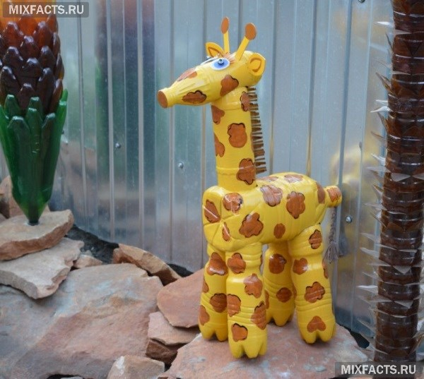
жираф из бутылок

Зоопарк из носков
Носки, которые потеряли пару, можно использовать с умом. Нехитрая техника изготовления отнимет у вас немного времени. Возьмите яркий носочек, набейте его поролоном, ватой или гречкой, плотно зашейте, чтобы наполнитель не вывалился. Пришейте пуговки (глаза), сделайте из ниток усы. Вышейте рот, клювик или нос. Подбирайте изделия по цвету. Для создания тигра подойдут желтые и оранжевые носочки, для кошек и собак - черные, серые, белые.
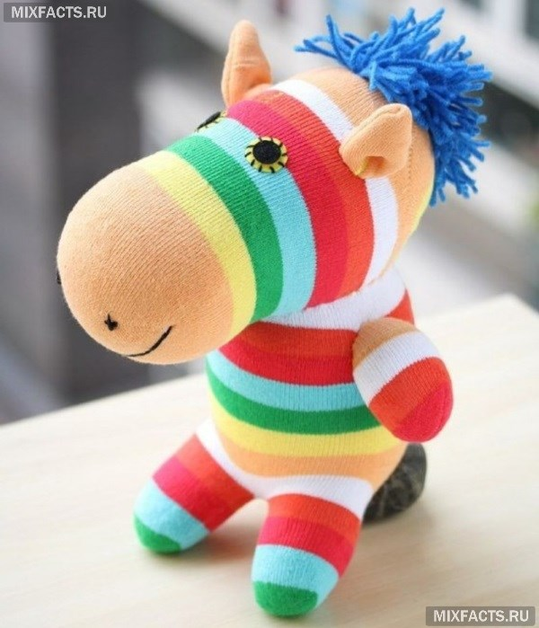

С уважением, воспитатель Пинчук Ирина Сергеевна

